

Akran Değerlendirme Raporu

GÜMÜŞHANE ÜNİVERSİTESİ SOSYOLOJİ PR.

Araştırma Görevlisi Dr. Sinan KÖSEDAĞ (Başkan)
(Üye)

14.03.2024-01.04.2024

- GİRİŞ
  - PROGRAMA AİT BİLGİLER
Gümüşhane Üniversitesi Rektörlüğünün teklifiyle 25/01/2012 tarihli Yükseköğretim Yürütme Kurulu toplantısında Edebiyat Fakültesi bünyesinde Sosyoloji Bölümü açılması uygun görülmüştür. Bölümümüz 04.05.2016 tarihli Yükseköğretim Genel Kurul toplantısında alınan kararla 2016-2017 Eğitim-Öğretim yılından itibaren eğitim-öğretime başlamıştır ve kesintisiz olarak devam etmektedir.

Kanıtlar

Karşılıyor

- ÖĞRENCİLER
  - Programa kabul edilen öğrenciler, programın kazandırmayı hedeflediği çıktıları (bilgi, beceri ve davranışları) öngörülen sürede edinebilecek altyapıya sahip olmalıdır. Öğrencilerin kabulünde göz önüne alınan göstergeler izlenmeli ve bunların yıllara göre gelişimi değerlendirilmelidir.

Bölüme kayıt yaptırmak isteyen öğrenci, üniversitenin akademik ve yasal mevzuatı çerçevesinde ÖSYM tarafından belirlenen sınav(lar)ı başarmış olmak zorundadır. Bunun haricinde programa kayıt hakkı kazanan öğrencilerin gerekli altyapıya sahip olup olmadığını belirlemeye dönük bir aşama bulunmamaktadır. Öte yandan bu programdan lisans derecesi elde edebilmek için öğrencilerin programda alması gereken zorunlu ve seçimlik derslerin (toplam 240 AKTS) tümünü başarıyla tamamlaması ve genel ağırlığı not ortalamasının
4.00 üzerinden an az 2.00 olması gerekmektedir.

Kanıtlar

Karşılıyor

  - Yatay ve dikey geçişle öğrenci kabulü, çift ana dal, yan dal ve öğrenci değişimi uygulamaları ile başka kurumlarda ve/veya programlarda alınmış dersler ve kazanılmış kredilerin değerlendirilmesinde uygulanan politikalar ayrıntılı olarak tanımlanmış ve uygulanıyor olmalıdır.

Yurtiçi veya dışında eşdeğer programda öğrenimine başlamış bir öğrenci yatay geçiş için başvuru yapabilir. Öğrencilerin kabulü dönem başlamadan, her bir öğrencinin şartları ve başvuru yaptığı derece dikkate alınarak incelenir ve özel olarak değerlendirilir. Yatay geçişler dönem arası için Ocak ayı içerisinde ilan edilecek tarihlerde, yılsonu için ise Temmuz ayı içerisinde ilan edilecek tarihlerde yapılabilir. AGNO Kapsamında: Ön lisans ve lisans diploma programlarının hazırlık sınıfına; ön lisans diploma programlarının ilk yarıyılı ile son yarıyılına, lisans diploma programlarının ilk iki yarıyılı ile son iki yarıyılına yatay geçiş yapılamaz. EK MADDE-1 Kapsamında: Hazırlık sınıfı da dahil olmak üzere kontenjanlar dahilinde tüm sınıflarda yatay geçiş için başvuru yapılabilir.

Çift ana dal ve yan dal programlarına başvurup kabul alan öğrenciler için de önceden hazırlanmış olan ders ve kredi planı uygulanmaktadır. Çift ana dal kapsamında hazırladığımız örnek bir müfredat çalışmalarına kanıt kısmında yer verilmiştir.

Kanıtlar

Karşılıyor

  - Kurum ve/veya program tarafından başka kurumlarla yapılacak anlaşmalar ve kurulacak ortaklıklar ile öğrenci hareketliliğini teşvik edecek ve sağlayacak önlemler alınmalıdır.

Kurumumuz tarafından yapılan anlaşmalar sonucunda bölümümüzün Farabi kapsamında anlaşmaları bulunmaktadır. Öğrencilerin uluslararası hareketliliği noktasında önemli bir yere sahip olan Erasmus programı kapsamında ise bölümümüz 2022 ve 2023 yılı itibariyle anlaşmalar sağlamıştır. Öğrencilerimize sunduğumuz Erasmus hareketliliği imkânı bölümümüz adına dikkate değer bir adım olmuştur. Erasmus kapsamındaki ikili anlaşmamızı gösteren dosya kanıt olarak sunulmuştur.

Kanıtlar

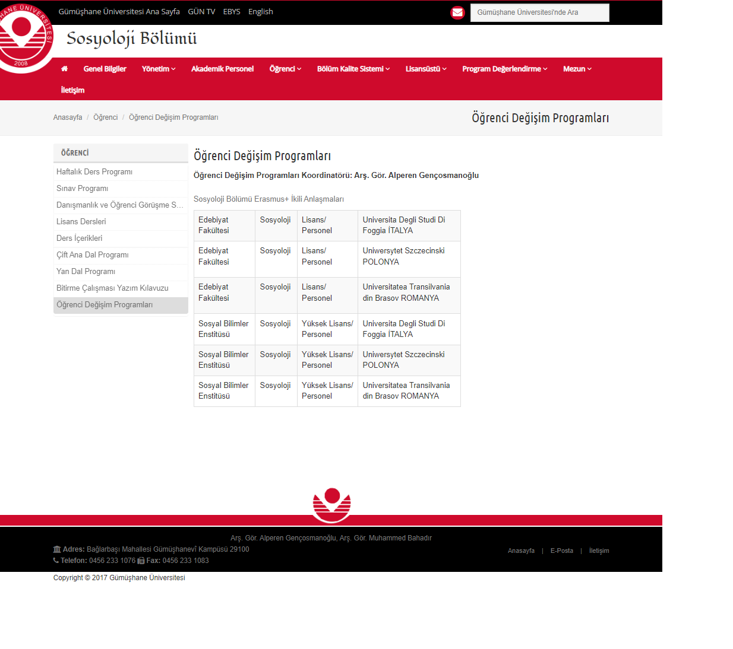

Karşılıyor

  - Öğrencileri ders ve kariyer planlaması konularında yönlendirecek danışmanlık hizmeti verilmelidir.
Bölümümüz Öğretim Üyeleri öğrencilere birebir şekilde ders ve kariyer planlaması konusunda yol göstermeye çalışmaktadır. İleriye dönük olarak daha organize çalışmalar üzerine de değerlendirmeler devam etmektedir. Bu noktada üniversiteler arasında bilgi ve tecrübe aktarımı üzerinden dikkate değer örnek uygulamalara sahip üniversite ve programların konuya ilişkin çalışmalarını öğrenip kendi programımıza uyarlamaya çalışmak önümüzdeki bir hedef olarak durmaktadır.

Kanıtlar

Karşılıyor

  - Öğrencilerin program kapsamındaki tüm dersler ve diğer etkinliklerdeki başarıları şeffaf, adil ve tutarlı yöntemlerle ölçülmeli ve değerlendirilmelidir.

Her yarıyılın ortasına tekabül eden ara sınavlar ile her yarıyıl sonunda genellikle dönemin hemen bitişini müteakip iki hafta süreli dönem sonu sınavları vardır. Buna ek olarak, öğrencinin bir proje çalışması sonunda hazırlayacağı Bitirme Çalışması ve bu çalışmasına yönelik sözlü tez sunumu yapması da (son iki yarıyıl) istenmektedir. Bu bölüm, yüksek öğretimde Sosyoloji Bilimi alanında 240 AKTS kredilik birinci aşama derece sistemine tabidir. Bununla birlikte öğrencilerin başarılarının şeffaf, adil ve tutarlı şekilde ölçülmesi ve değerlendirilmesi amacıyla programımız FEDEK'in akreditasyon çalışmaları içinde yer almaktadır. Bu noktada geçtiğimiz sene programımız adına oluşturduğumuz 2022 yılı öz değerlendirme raporumuz örnek bir uygulama ve kanıt olarak sunulmuştur.

Kanıtlar

Karşılıyor

  - Öğrencilerin mezuniyetlerine karar verebilmek için, programın gerektirdiği tüm koşulların yerine getirildiğini belirleyecek güvenilir yöntemler geliştirilmiş ve uygulanıyor olmalıdır.

Yukarıda belirtildiği üzere mezuniyet için öğrencilerin programın gerektirdiği tüm koşulları yerine getirdiği gerekli şekillerde tespit edilmektedir.

Kanıtlar

Karşılıyor

- PROGRAM EĞİTİM AMAÇLARI
  - Değerlendirilecek her program için program eğitim amaçları tanımlanmış olmalıdır.
Programımızın eğitim amaçları aşağıda görüldüğü üzere açıkça tanımlanmıştır: Sosyoloji programının genel amacı diğer temel sosyal bilim alanlarında üretilen bilgi ve metotları da kullanarak Türkiye’de sosyoloji bilgisinin üretilmesi, geliştirilmesi ve aktarılması konusunda ulusal ve uluslararası yetkinlik standartlarına uygun nitelikte ve disiplinler arası faaliyet gösteren bir akademik birim oluşturmaktadır. Sosyoloji programının özel amacı da; eğitim gören öğrencilere, sosyolojik bakış açısıyla birlikte; sistematik düşünme becerisi, araştırmacı özellikleri, veri analizi becerisi, analiz ve sentez yapabilme becerisi ve öğrendiklerini karşısındakine aktarabilme becerilerini kazandırmaktır. Böylece, devlet ve özel sektörde yer alan farklı kurumlar için istihdam edilmek üzere nitelikli ve eğitimli uzman yetiştirmektir.

Kanıtlar

Karşılıyor

  - Bu amaçlar; programın mezunlarının yakın bir gelecekte erişmeleri istenen kariyer hedeflerini ve mesleki beklentileri tanımına uymalıdır.

Bölüm amaçları gelecekte erişilmesi beklenen hedeflere uygun olarak oluşturulmuştur. Bu noktada 2023 yılı itibariyle aktif bir şekilde yer almış olan Mezunlarla İletişim Koordinatörlüğü aracılığıyla mezun öğrenciler ile irtibat sağlanarak kariyer hedeflerine ve mesleki beklentilerine yönelik bazı adımlar atılmaya başlanmıştır. Ayrıca, bölümümüzün sitesine Mezun Bilgi Sisteminin bağlantısı ile İşe İlk Adım Rehberi eklenmiş ve mezun öğrencilerin sisteme kolay erişimleri sağlanmıştır. Mezun Bilgi Sistemini kullanan öğrencilerin ilgili formları doldurmaları sayesinde istihdam durumları öğrenilmiş ve istihdam edilen öğrencilere yönelik “istihdam edilen mezunlarımız” tablosu oluşturulmuştur. Bu tablo ile aktif öğrencilerin istihdam koşullarına yönelik olarak öğrencilerin fikirlerinin olması amaçlanmıştır. Programımız bu minvalde üzerine düşen sorumlulukları üstlenerek mezun öğrencilerin kariyer ve istihdam beklentilerini karşılamak için çalışmalarını artıracaktır.

Kanıtlar

Karşılıyor

  - Kurumun, fakültenin ve bölümün öz görevleriyle uyumlu olmalıdır.
Belirlenen amaçlar kurumun, fakültenin ve bölümün öz görevleriyle uyumludur. Bu duruma ilişkin bir değerlendirrme ve kanıt olarak geçtiğimiz sene programımız hakkında hazırlanmış olan akran değerlendirme raporuna bakılabilir.

Kanıtlar

Karşılıyor
  - Programın çeşitli iç ve dış paydaşlarını sürece dahil ederek belirlenmelidir.
Programın amacı potansiyel iç ve dış paydaşlar göz önünde bulundurularak belirlenmiştir. Düzenli olarak da iç ve dış paydaş ilişkilerimizi geliştirmeye ve ileri taşımaya çalışıyoruz. Söz gelimi 21 Kasım tarihinde iç paydaşımız olan Felsefe Bölümü ile rutin toplantılarımızdan biri gerçekleştirilmiştir. Toplantıda ders içerikleri, eğitim kalitesi, kültürel faaliyetler vb. gibi temalar ele alınmıştır. Daha detaylı bilgi için toplantı tutanağı örnek olarak paylaşılmıştır.

Kanıtlar

Karşılıyor

  - Kolayca erişilebilecek şekilde yayımlanmış olmalıdır.
Programımızın amacına online olarak rahatça erişilebilmektedir. Kurumumuzun Bologna sayfasında ilgili bilgiler mevcuttur. Söz konusu sayfanın görüntüsü kanıt olarak paylaşılmıştır.

Kanıtlar
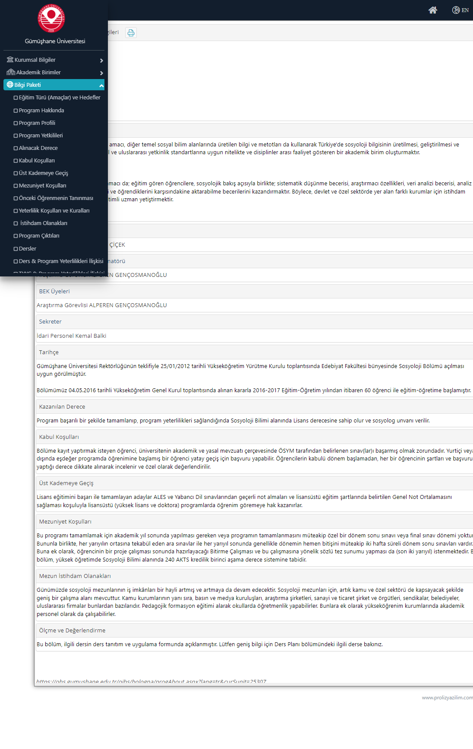
Programın iç ve dış paydaşlarının gereksinimleri doğrultusunda uygun aralıklarla güncellenmelidir.
Bu zamana kadar güncelleme ihtiyacı olmamıştır, ancak önümüzdeki dönem böyle bir ihtiyaç olup olmadığı ayrıntılı bir şekilde değerlendirilerek gerekirse revizyonlar yapılacaktır.
Karşılıyor
- PROGRAM ÇIKTILARI
  - Program çıktıları, program eğitim amaçlarına ulaşabilmek için gerekli bilgi, beceri ve davranış bileşenlerinin tümünü kapsamalı ve ilgili (MÜDEK, FEDEK,SABAK,EPDAD vb. gibi) Değerlendirme Çıktılarını da içerecek biçimde tanımlanmalıdır. Programlar, program eğitim amaçlarıyla tutarlı olmak koşuluyla, kendilerine özgü ek program çıktıları tanımlayabilirler.

Program çıktıları gerekli durumlar göz önünde bulundurularak hazırlanmıştır. İlgili program çıktılarını şu şekilde sıralayabiliriz;
- Bilimsel düşünceyi kavramak.
- Sosyolojide teorinin rolünü ve teorik yaklaşımların sosyal analizlerde, araştırma ve uygulamalarda nasıl kullanıldığını kavramak.
- Klasik ve çağdaş sosyoloji teorilerini bilmek ve aralarındaki farklılık ve bağlantıları değerlendirebilmek 4-“Sosyolojik Tahayyül Gücü” geliştirebilmek.
- Bireyler ve toplum arasındaki çok yönlü ilişkileri değerlendirebilmek için gerekli olan kavramsal ve teorik bilgileri kazanmak.
- Güncel sosyal meseleleri kavrayıp, bunlarla ilgili geçerli analizler yapabilecek donanıma sahip olmak.
- Temel toplumsal kurumların yapı ve işleyişlerini kavramak ve bu alanda ortaya çıkan sorunları tanımlayabilme yeteneğini kazanmak.
- Alan bilgisine bağlı olarak bir olguyu veya olayı bilimsel yöntem ve teknikleri kullanarak araştırma ve bunu rapor halinde sunma yeteneğini kazanmak.
- Sosyolojik bir araştırma yürütebilmek için gerekli olan ileri istatistik bilgilerini ve bilgisayar becerilerini kazanmak.
- Yaratıcı, yenilikçi, öncü fikirler geliştirme ve problem çözme becerisi kazanmak. 11-Disiplinlerarası düşünüp, tutum geliştirme yeteneği kazanmak.
- Sözlü ve yazılı iletişim becerileri ile sorumluluk bilincini geliştirerek, bilimsel ve entelektüel bir kimlik kazanmak.
- Alanla ilgili yurtiçi ve yurtdışı yayınları izleme, okuma ve değerlendirme alışkanlığı geliştirmek. 14-Evrensel yaşam değerlerine katkı.
15-Mesleki yeterlilik düzeyine katkı.

Kanıtlar

Karşılıyor

  - Program çıktılarının sağlanma düzeyini dönemsel olarak belirlemek ve belgelemek için kullanılan bir ölçme ve değerlendirme süreci oluşturulmuş ve işletiliyor olmalıdır.
Program çıktılarının değerlendirilmesi dönem sonlarındaki ders notlandırmaları üzerinden yapılmaktadır. Bunun yanında FEDEK'in akreditasyon için belirlemiş olduğu güzergâh takip edilmektedir. Geçtiğimiz sene bu kapsamda programa ilişkin öz değerlendirme ve akran değerlendirme raporları hazırlanmıştır.

Kanıtlar

Karşılıyor

  - Programlar mezuniyet aşamasına gelmiş olan öğrencilerinin program çıktılarını sağladıklarını kanıtlamalıdır.

Lisans eğitiminin son senesindeki zorunlu derslerden biri olan "Bitirme Çalışması" ile öğrencilerin program çıktılarına dair yeterlik sağlayıp sağlayamadıkları ölçülmektedir. Kanıtlar
Karşılıyor

- SÜREKLİ İYİLEŞTİRME
  - Kurulan ölçme ve değerlendirme sistemlerinden elde edilen sonuçların programın sürekli iyileştirilmesine yönelik olarak kullanıldığına ilişkin kanıtlar sunulmalıdır.

Bölüm öğretim üyelerimiz verdikleri derslerden aldıkları sonuçlar ve Bitirme Çalışması danışmanlıkları üzerinden gerekli değerlendirmeleri yaparak, programı iyileştirmeye yönelik olarak ders işleyişlerini revize etmektedirler. Ancak bu süreçler henüz yazılı hale getirilmemiştir. İlerleyen dönemlerde bu süreçlere ilişkin yapılan toplantıların kayıt altına alınması ve yazılı hale getirilmesi hedeflenmektedir. Öte yandan İyileştirme çalışmalarının bir parçası olarak programımıza son yıllarda eklemiş olduğumuz yeni dersleri not düşmemiz gerekir. "Kariyer Planlama", "Teknoloji Bağımlılığı" ve "Dijital Okur Yazarlık" derslerimiz iyileştirme çalışmaları kapsamında programımıza eklenmiştir.

Ayriyeten, sürekli iyileştirme kapsamında öğrenci anketleri ve öğretim elemanı değerlendirme sisteminden alınan olumlu/olumsuz geri dönüşler dikkate alınmaktadır. Bu bağlamda öğrencilerin akademik, kültürel, sportif vb. taleplerine yönelik adımlar atılmaktadır. Paylaşılan faaliyet talepleri bu duruma örnek teşkil etmektedir.

Kanıtlar

Karşılıyor

  - Bu iyileştirme çalışmaları, başta Ölçüt 2 ve Ölçüt 3 ile ilgili alanlar olmak üzere, programın gelişmeye açık tüm alanları ile ilgili, sistematik bir biçimde toplanmış, somut verilere dayalı olmalıdır.

Ölçüt 2 ve Ölçüt 3'e ilişkin yapılan iyileştirme çalışmalarının bir parçası olarak programımıza son iki yıl içinde iki yeni ders eklenmiştir. "Kariyer Planlama" ve "Dijital Okur Yazarlık" derslerimiz iyileştirme çalışmaları kapsamında programımıza eklenmiştir.

Kanıtlar

Karşılıyor

- EĞİTİM PLANI
  - Her programın program eğitim amaçlarını ve program çıktılarını destekleyen bir eğitim planı (müfredatı) olmalıdır. Eğitim planı bu ölçütte verilen ortak bileşenler ve disipline özgü bileşenleri içermelidir.

Eğitim programımız, bir başka deyişle müfredatımız eğitim planımızı başarıyla yerine getirebilecek bir güzergahta hazırlanmıştır. Ek olarak; Felsefe, Psikoloji gibi bölümlerin iştirakleri ile öğrencilere multidisipliner bakış açıları kazandırılmaya çalışılmıştır. Buna ilişkin olarak ders içeriklerimize kanıt kısmında yer verilmiştir.

Kanıtlar

Karşılıyor
  - Eğitim planının uygulanmasında kullanılacak eğitim yöntemleri, istenen bilgi, beceri ve davranışların öğrencilere kazandırılmasını garanti edebilmelidir.
Akademik kadromuz derslerdeki gözlemleri kapsamında en uygun eğitim yöntemlerini uygulamak için çaba sarf etmektedir. Yine bu yolda yenilikçi çalışmaları takip ederek eğitim programımıza uygulayabilmek adına bölümümüz akademik personelleri YÖK tarafından organize edilen "Dijital Çağda Yükseköğretimde Öğrenme ve Öğretme" dersine katılım sağlamış ve sertifika almıştır.

Kanıtlar

Karşılıyor
  - Eğitim planının öngörüldüğü biçimde uygulanmasını güvence altına alacak ve sürekli gelişimini sağlayacak bir eğitim yönetim sistemi bulunmalıdır.

Eğitim planının öngörüldüğü biçimde uygulanmasını güvence altına almak ve sürekli gelişimini sağlayacak takip edilebilir ve kayıt altına alınabilir şekilde bir eğitim yönetim sistemi için FEDEK'in çizdiği çerçevede düzenlemeler ve takipler yaparak akredite bir program haline gelme çalışmalarımız devam etmektedir.

  - Eğitim Planı, En az bir yıllık ya da en az 32 kredi ya da en az 60 AKTS kredisi tutarında temel bilim eğitimi içermelidir.

Programımız müfredatı YÖK'ün ve üniversitemizin öngördüğü gerekliliklere ve kurallara uygun olarak hazırlanmıştır. Öte yandan pek çok üniversitenin programıyla uyum içinde kurgulanmıştır. Dolayısıyla burada belirtilen koşulları da sağlamaktadır.

Kanıtlar

Karşılıyor

  - En az bir buçuk yıllık ya da en az 48 kredi ya da en az 90 AKTS kredisi tutarında temel (mühendislik, fen, sağlık…vb.) bilimleri ve ilgili disipline uygun meslek eğitimi. İçermelidir.

Programımız müfredatı YÖK'ün ve üniversitemizin öngördüğü gerekliliklere ve kurallara uygun olarak hazırlanmıştır. Öte yandan pek çok üniversitenin programıyla uyum içinde kurgulanmıştır. Dolayısıyla burada belirtilen koşulları da sağlamaktadır.

Kanıtlar

Karşılıyor

  - Eğitim programının teknik içeriğini bütünleyen ve program amaçları doğrultusunda genel eğitim olmalıdır.

Programımız müfredatı YÖK'ün ve üniversitemizin öngördüğü gerekliliklere ve kurallara uygun olarak hazırlanmıştır. Öte yandan pek çok üniversitenin programıyla uyum içinde kurgulanmıştır. Dolayısıyla burada belirtilen koşulları da sağlamaktadır.

Kanıtlar
Karşılıyor

  - Öğrenciler, önceki derslerde edindikleri bilgi ve becerileri kullanacakları, ilgili standartları ve gerçekçi kısıtları ve koşulları içerecek bir ana uygulama/tasarım deneyimiyle, hazır hale getirilmelidir.
Öğrencilerimizin burada belirtilen koşulları haiz hale gelmesi için gerekli çalışmalar yapılmaya çalışılmaktadır. Müfredata eklenecek yeni uygulamalı dersler aracılığıyla bu duruma yönelik adımlar atılabilir. Ancak burada bahsi geçen "uygulama/tasarım deneyimi"nin sosyal bilim programlarında nasıl yapılabileceğine ilişkin bilgi ve tecrübe aktarımlarına ihtiyaç duyulmaktadır.

Kanıtlar

Karşılıyor

- ÖĞRETİM KADROSU
  - Öğretim kadrosu, her biri yeterli düzeyde olmak üzere, öğretim üyesi-öğrenci ilişkisini, öğrenci danışmanlığını, üniversiteye hizmeti, mesleki gelişimi, sanayi, mesleki kuruluşlar ve işverenlerle ilişkiyi sürdürebilmeyi sağlayacak ve programın tüm alanlarını kapsayacak biçimde sayıca yeterli olmalıdır.

Bölümümüz öğretim kadrosu şu anki kadrosuyla bu yeterliliği sağlamaya çalışmaktadır. Ancak öğretim kadrosunun genişletilmesi bir başka deyişle sayının arttırılması burada belirtilen koşulların daha iyi yerine getirilebilmesi için gereklilik arz etmektedir. Zira, Uygulamalı Sosyoloji, Toplumsal Yapı ve Değişme, İktisat Sosyolojisi vb. gibi sosyolojinin farklı alt disiplinlerine yönelik çoklu uzmanlıklar öğrencilere farklı bakış açıları imkânı sağlayacaktır.

Kanıtlar
https://sosyoloji.gumushane.edu.tr/tr/sayfa/akademik-personel/

Karşılıyor

  - Öğretim kadrosu yeterli niteliklere sahip olmalı ve programın etkin bir şekilde sürdürülmesini, değerlendirilmesini ve geliştirilmesini sağlamalıdır.

Bölümümüz öğretim kadrosu şu anki kadrosuyla bu yeterliliği sağlamaya çalışmaktadır. Ancak öğretim kadrosunun genişletilmesi bir başka deyişle sayının arttırılması burada belirtilen koşulların daha iyi yerine getirilebilmesi için gereklilik arz etmektedir. Zira, Uygulamalı Sosyoloji, Toplumsal Yapı ve Değişme, İktisat Sosyolojisi vb. gibi sosyolojinin farklı alt disiplinlerine yönelik çoklu uzmanlıklar öğrencilere farklı bakış açıları imkânı sağlayacaktır.
https://sosyoloji.gumushane.edu.tr/tr/sayfa/akademik-personel/

Karşılıyor

  - Öğretim üyesi atama ve yükseltme kriterleri yukarıda sıralananları sağlamaya ve geliştirmeye yönelik olarak belirlenmiş ve uygulanıyor olmalıdır.

Öğretim üyesi atama ve yükseltme kriterleri Yüksek Öğretim Kurumu'nun çizdiği çerçevede üniversitemiz tarafından yukarıda sıralananları sağlamaya ve geliştirmeye yönelik olarak belirlenmiş ve uygulanmaktadır.

Kanıtlar

Karşılıyor

- ALTYAPI
  - Sınıflar, laboratuvarlar ve diğer teçhizat, eğitim amaçlarına ve program çıktılarına ulaşmak için yeterli ve öğrenmeye yönelik bir atmosfer hazırlamaya yardımcı olmalıdır.

Eğitim-öğretim ortamlarımız gerekli atmosferi sağlamakta yeterli olmakla birlikte, günümüz teknolojisi ve yenilikleri çerçevesinde belirli aralıklarda, ihtiyaç duyuldukça, yenilenmektedir. Bu konuya ilişkin olarak ayrıntılı bilgi birimimizin bağlı bulunduğu fakültemizin 2023 faaliyet raporu kanıtlarda sunulmuştur.

Kanıtlar

Karşılıyor

  - Öğrencilere ders dışı etkinlikler yapmalarına olanak veren, sosyal ve kültürel gereksinimlerini karşılayan, mesleki faaliyetlere ortam yaratarak gelişimlerini destekleyen ve öğrenci-öğretim üyesi ilişkilerini canlandıran uygun altyapı mevcut olmalıdır.

Öğrencilere yönelik sosyal ve kültürel gereksinimlerini ve mesleki gelişimlerini karşılayan faaliyetler özellikle öğrenci kulüpleri ve koordinatörlükler üzerinden sağlanmaktadır. Kampüs koşullarımız da bu tür beklentilere karşılık verebilecek bir düzeydedir. Kulüp odaları, sosyal tesisler, spor sahaları, konferans-sergi-kongre salonları, kapalı yüzme havuzu ve geniş kütüphanemiz kampüsümüzün bu noktada öne çıkan alanları arasında yer almaktadır. Kampüs altyapısını görünür kılması bağlamında Sağlık, Kültür ve Spor Daire Başkanlığının yıllık faaliyet raporu kanıtlar kısmında sunulmuştur.

Kanıtlar

Karşılıyor

  - Programlar öğrencilerine modern mühendislik araçlarını kullanmayı öğrenebilecekleri olanakları sağlamalıdır. Bilgisayar ve enformatik altyapıları, programın eğitim amaçlarını destekleyecek doğrultuda, öğrenci ve öğretim üyelerinin bilimsel ve eğitsel çalışmaları için yeterli düzeyde olmalıdır.

Programımızda bulunan "Dijital Okur Yazarlık" ve "Sosyal Bilimlerde İstatistik Teknikleri" derslerinde öğrencilerin enformatik altyapıları ve yeni teknolojileri kullanabildikleri bir program hazırlanmaktadır. Kanıt bölümünde Dijital Okur Yazarlık dersinin içeriğine yer verilmiştir.

Kanıtlar

Karşılıyor

  - Öğrencilere sunulan kütüphane olanakları eğitim amaçlarına ve program çıktılarına ulaşmak için yeterli düzeyde olmalıdır.

Kurumumuzun kütüphanesi fiziksel mekân olarak Karadeniz bölgesindeki en büyük kütüphanelerden biri olup, erişim sağladığı veri tabanları aracılığıyla haiz olduğu online kitaplar ve kütüphanede bulunan matbu kitaplarla 400 binin üzerinde kitap kapasitesi sahip ve öğrenci kullanımına uygun bilgisayar mevcudu ve çalışma masaları ile yeterli düzeydedir.

Kanıtlar

https://kutuphane.gumushane.edu.tr/tr/

Karşılıyor

  - Öğretim ortamında ve öğrenci laboratuvarlarında gerekli güvenlik önlemleri alınmış olmalıdır. Engelliler için altyapı düzenlemesi yapılmış olmalıdır.

Üniversitemizde gerekli önlemler alınmış ve altyapı düzenlemeleri yapılmıştır. Üniversitemiz bünyesindeki İş Sağlığı ve Güvenliği Koordinatörlüğü mutat olarak konuya ilişkin gerekli kontrolleri yapmaktadır. Bu bağlamda koordinatörlüğün web sayfası ve görev belgesi incelenebilir.

Kanıtlar

https://isgb.gumushane.edu.tr/tr/

Karşılıyor

- KURUM DESTEĞİ VE PARASAL KAYNAKLAR
  - Üniversitenin idari desteği, yapıcı liderliği, parasal kaynaklar ve dağıtımında izlenen strateji, programın kalitesini ve bunun sürdürülebilmesini sağlayacak düzeyde olmalıdır.

Programın kalitesini arttırmak ve bunun sürdürülebilmesi için öğrencilere yönelik düzenlenecek kültürel, sanatsal ve sosyal faaliyetlere ilişkin bütçe sağlanması yolunda stratejilerin geliştirilmesi gerekmektedir.

  - Kaynaklar nitelikli bir öğretim kadrosunu çekecek, tutacak ve mesleki gelişimini sağlayacak yeterlikte olmalıdır.
Üniversitemizin lojman ve sosyal imkanları öğretim elemanlarının hizmetine sunulmaktadır. Aynı zamanda Fakültemizin kullanıma sunduğu ofislerde bilgisayar, yazıcı ve internet imkanları öğretim elemanlarının hizmetine sunulmuştur.

Kanıtlar
Karşılıyor

  - Program için gereken altyapıyı temin etmeye, bakımını yapmaya ve işletmeye yetecek parasal kaynak sağlanmalıdır.

Bölümümüzün eğitim ve öğretim programını sağlıklı ve verimli yürütebilmesi için üniversitemiz tarafından sağlayan kaynaklar geliştirilebilir.

  - Program gereksinimlerini karşılayacak destek personeli ve kurumsal hizmetler sağlanmalıdır. Teknik ve idari kadrolar, program çıktılarını sağlamaya destek verecek sayı ve nitelikte olmalıdır.

Bölümüzde bu konuya ilişkin bir sorun bulunmamaktadır. Ancak teknik ve idari personelin mevcut imkanlar kapsamında arttırılması bölüm faaliyetlerinin daha hızlı ve daha kolay işlemesine destek olabilir.
- ORGANİZASYON VE KARAR ALMA SÜREÇLERİ
  - Yükseköğretim kurumunun organizasyonu ile rektörlük, fakülte, bölüm ve varsa diğer alt birimlerin kendi içlerindeki ve aralarındaki tüm karar alma süreçleri, program çıktılarının gerçekleştirilmesini ve eğitim amaçlarına ulaşılmasını destekleyecek şekilde düzenlenmelidir.

Yükseköğretim Kurumu, Üniversitemizin rektörlük ve dekanlık makamları ve fakültemizdeki diğer bölümleri ile bölümümüz arasındaki koordinasyon verimli bir şekilde sürdürülmekte ve karar alma mekanizmaları sağlıklı bir şekilde işletilerek eğitim programının sürdürülmesi ve program çıktılarının alınması öncelenmektedir. Bu konuda gerekli kontroller ve değerlendirmeler Kalite Koordinatörlüğü tarafından gerçekleştirilmektedir. Kanıtlarda koordinatörlüğün İzleme Raporu sunulmuştur.

Kanıtlar

https://kalite.gumushane.edu.tr/tr/

Karşılıyor

- PROGRAMA ÖZGÜ ÖLÇÜTLER
  - Programa Özgü Ölçütler sağlanmalıdır.
Programa özgü ölçütler Yüksek Öğretim Kurumu'nun belirlediği çerçeve dahilinde oluşturulmuş ve uygulanmaktadır.

Kanıtlar
Karşılıyor

SONUÇ

Bölüm olarak yaptığımız bu öz değerlendirme, programımızın pek çok noktada gerekli yeterlilikleri sağladığını göstermektedir. Bunun ötesinde eksiklerimize baktığımızda ise, bölüm yetki ve sorumluluklarımızın ötesinde kalan durumları bir kenara ayırarak, henüz uygulamarımızın olgunlaşmamış olduğu alanlarda gerekli çalışmaları yaparak önümüzdeki dönemlerde raporu eksiksiz bir duruma getirmeyi
hedeflemekteyiz.
Son olarak ise raporun hazırlanışına dair bir soruna değinmemiz gerekmektedir: bazı noktalarda raporun soru ve açıklamalarının yetersiz kalması ve tam olarak anlaşılamaması gibi durumlar ortaya çıkmaktadır. Bu durum da özdeğerlendirmeyi yapacak takım üyelerinin zor durumda kalmasına yol açabilmektedir. İleriye dönük olarak daha sağlıklı özdeğerlendirme çalışmalarını mümkün kılmak adına raporun soru ve açıklamalarının gözden geçirilerek daha anlaşılır ve örneklerle desteklenmiş bir hale getirilmesi yerinde olacaktır. Bu sorunu geçtiğimiz yılda ifade etmiştik ancak rapor formunda herhangi bir değişiklik gözleyemediğimiz için tekrar ifade etme ihtiyacı duyduk.
Karşılıyor

